Maison Contemporaine - Région CAHORS

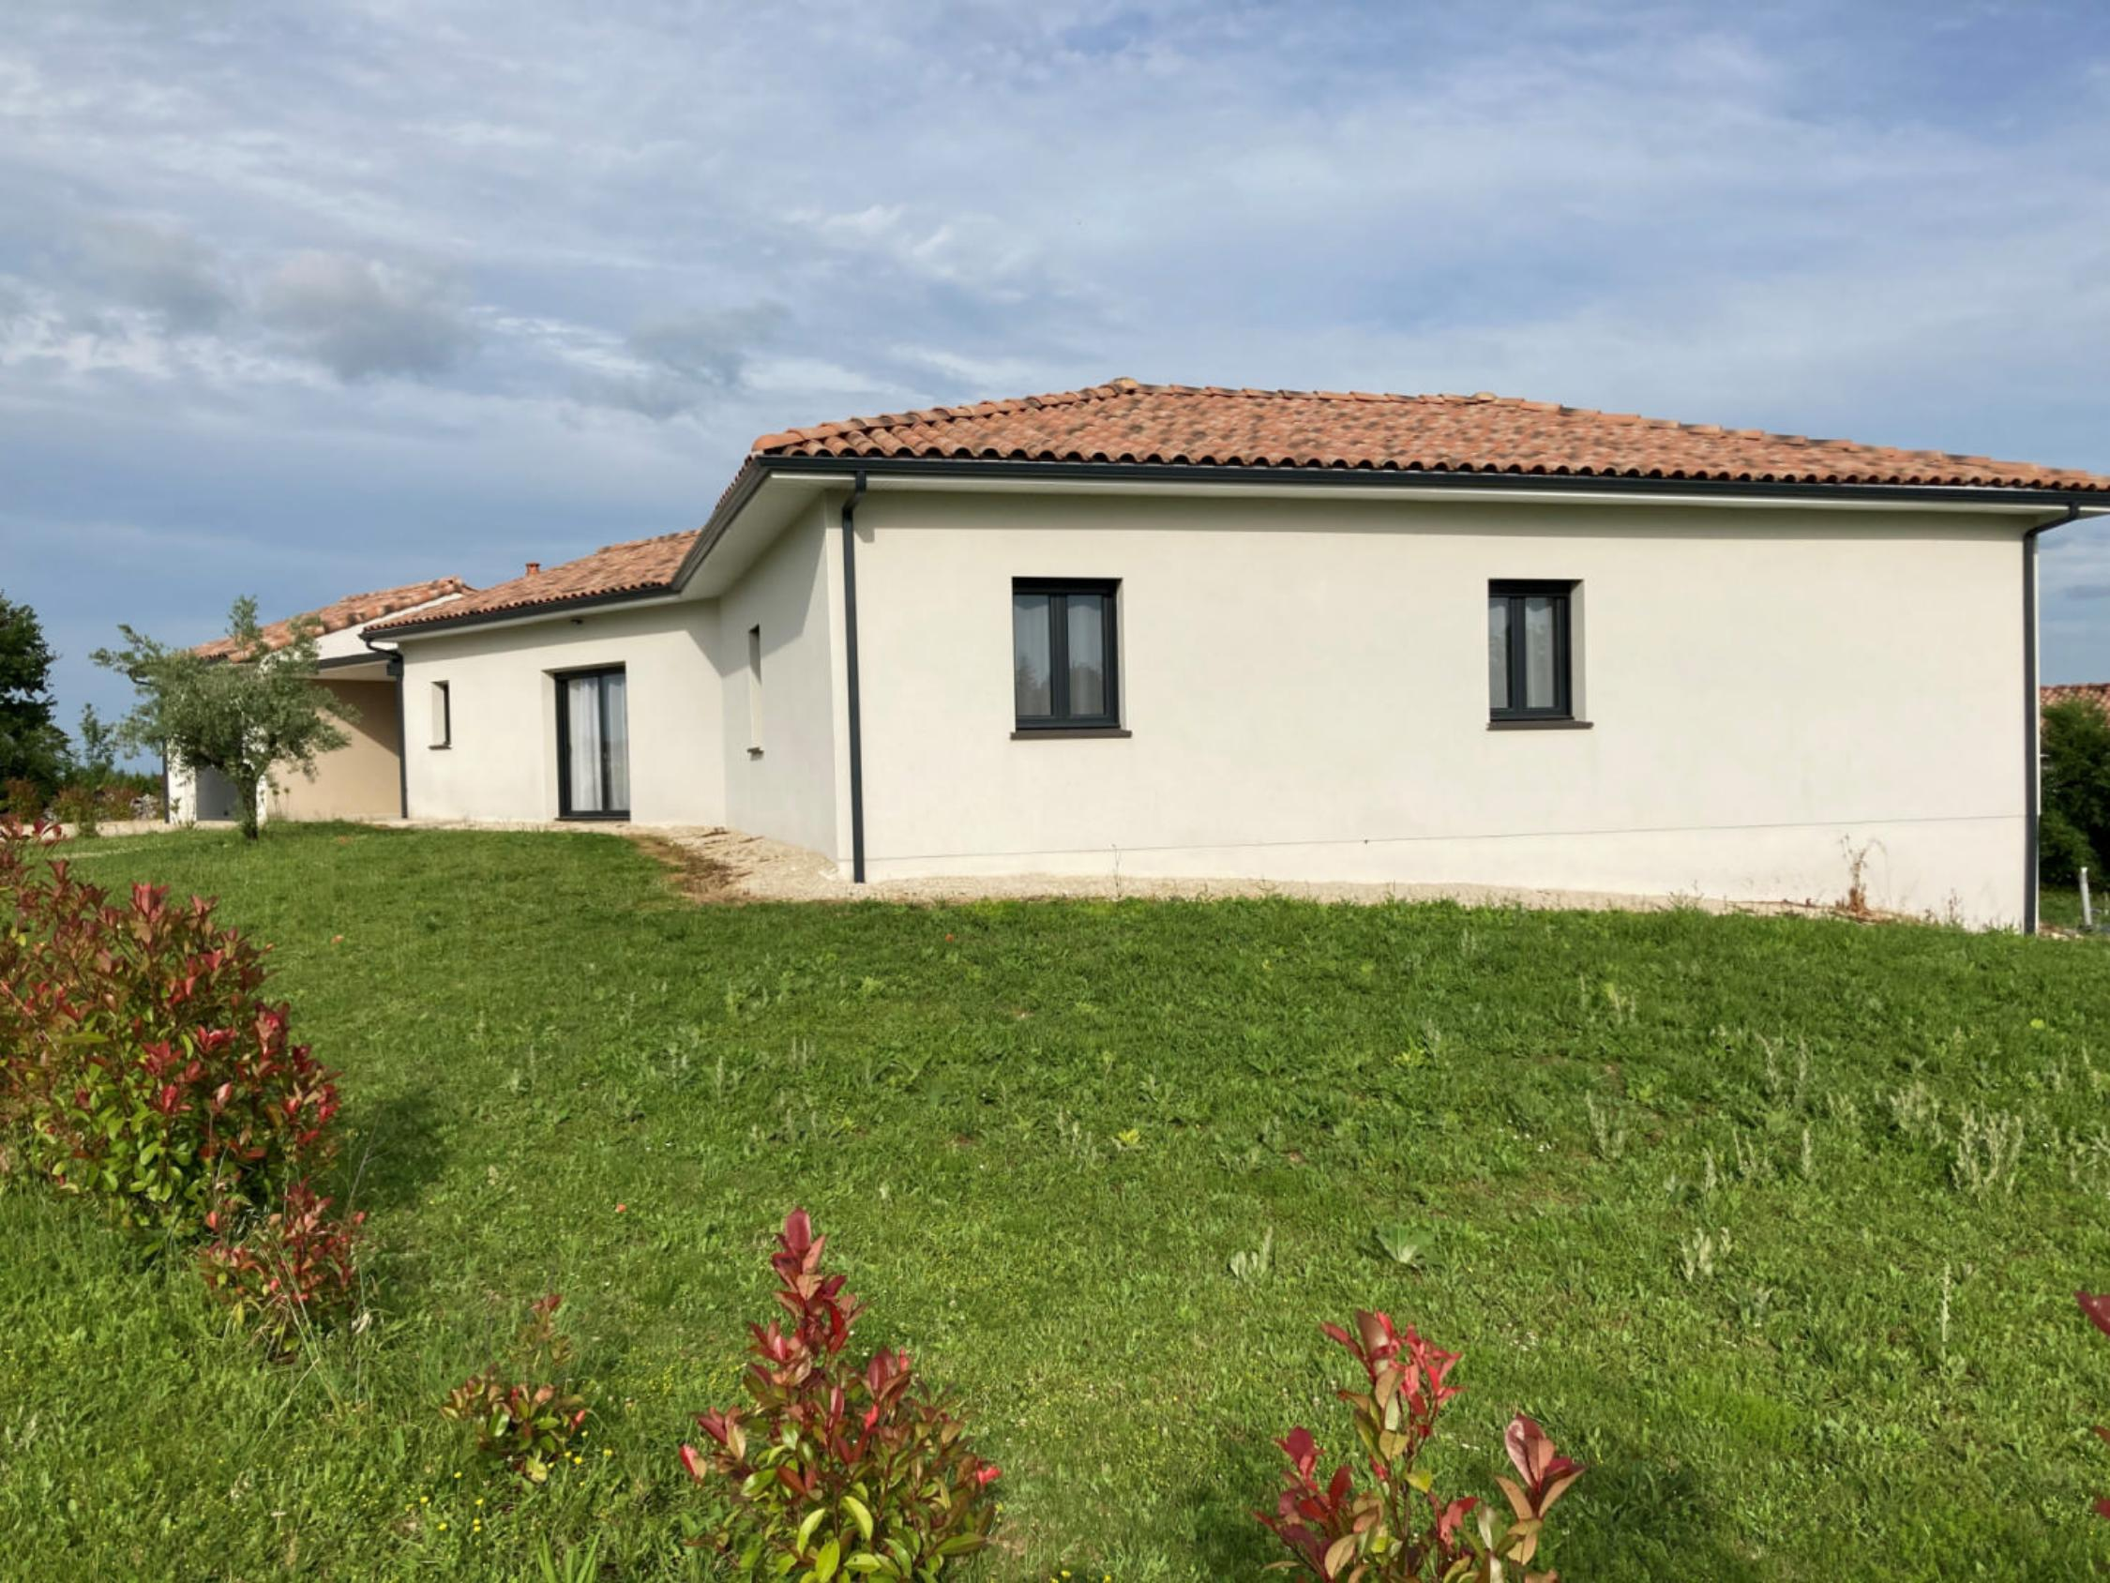
REF : CA6824-1

Sud Cahors, maison contemporaine de plain-pied d'environ 160 m² de surface habitable sur un terrain de 2431 m² avec piscine. La maison est composée d'une entrée avec placard, d'un séjour avec cuisine ouverte aménagée et équipée, donnant sur la terrasse et la piscine, d'un cellier, de 4 chambres dont une parentale avec salle d'eau et dressing, d'une salle de bains et de 2 wc. Auvent reliant la maison au garage. Chauffage au sol pompe à chaleur. Climatisation dans le séjour. Fenêtres PVC et baies alu. Volets roulants PVC électriques. Adoucisseur d'eau. Assainissement individuel conforme.
Les informations sur les risques auquel ce bien est exposé sont disponibles sur le site Géorisques www.georisques.gouv.fr

Prix : 390 000 € *
* Honoraires à charge de l'acquéreur : 5,41% soit 370 000 € net vendeur.

Surface Habitable : 160 m²  Surface Terrain : 2 431 m²  N° de chambres : 4  Etat : Très bon | Année de construction : 2019  Chauffage : Pompe chaleur  Taxe Foncière : 850 €

Situation du bien:  Campagne non isolée  Rez de chaussée:  Cellier 7,51 m²  4 Chambres 11,43 - 11,39 - 10,75 - 1,33 m²  Couloir 3,04 m²- 2,98 m²  Dressing 4,98 m²  Hall d'entrée 3,88 m²  Séjour 75 m² avec cuisine ouverte  Salle de bains 4,98 m²  Salle d'eau 4,98 m²  Terrasse 50 m²  WC 3,69 - 1,38 - m²  Dépendances:  Garage 25 m²  DPE:  Consommation énergétique en énergie primaire  Emission de gaz à effet de serre  DPE en cours  Chauffage:  Pompe à chaleur hydraulique par le sol  Equipements de Cuisine:  Four  Frigo | Equipements de Cuisine (suite):  Hotte aspirante  Lave vaisselle  Plaque à induction  Equipements divers:  Adoucisseur d'eau  Double vitrage  Fosse septique aux normes  Production eau chaude pompe à chaleur  Equipements Electrique:  Antenne parabolique  Câble TV  Téléphone  Volet électrique)  Fenêtres:  Double vitrage  Volets pvc  Services:  Aéroport 1 h toulouse  Autoroute 6 km  Calme  Commerces 5 km  Ecole 500 m - 5 km - 13 km  Gare 4 km  Hôpital 13 km  Plain-pied  Terrain:  Piscine au sel 3 x 7m  Toiture:  Tuiles  Vue:  Dégagée



- Tel: «tel_agence-

